

Marília, 15 de abril de 2010.

Prezados Senhores,

Declaramos à Comissão Organizadora do XV Encuentros Internacionales sobre Sistemas de Información y Documentación, a ser realizado na Universidad de Zaragoza, na cidade de Zaragoza, Espana, no período de 4 a 6 de outubro de 2010, que as autoras do trabalho “Informação no âmbito empresarial: uma reflexão acerca dos modelos de gestão da informação”, mestranda Sra. Cíntia Gomes Pacheco e Profa. Dra. Marta Lígia Pomim Valentim, se comprometem que pelo menos uma das autoras participarão do referido evento.
Declaramos também que este trabalho é original e não se pretende publicá-lo em outro meio de comunicação, bem como cumpre todas as normas científicas e éticas requisitadas.
Sendo o que se apresenta para o momento, nos colocamos à disposição para qualquer outra informação complementar.
Atenciosamente,

Cíntia Gomes Pacheco
Sra. Cíntia Gomes Pacheco

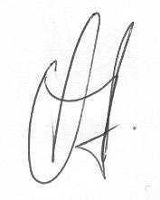
Profa. Dra. Marta Lígia Pomim Valentim

